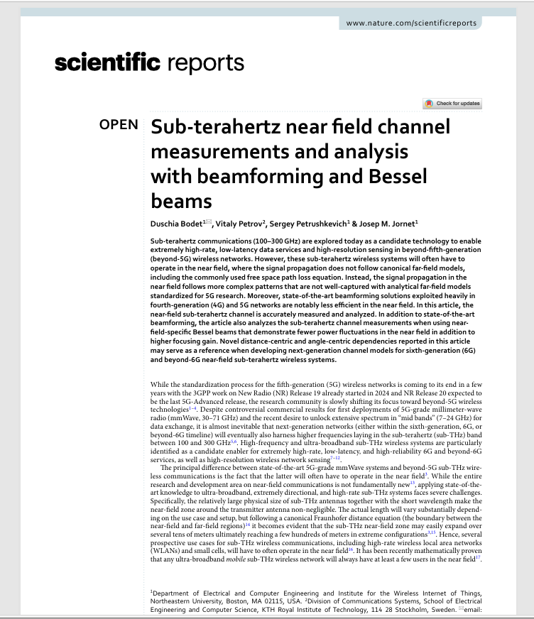
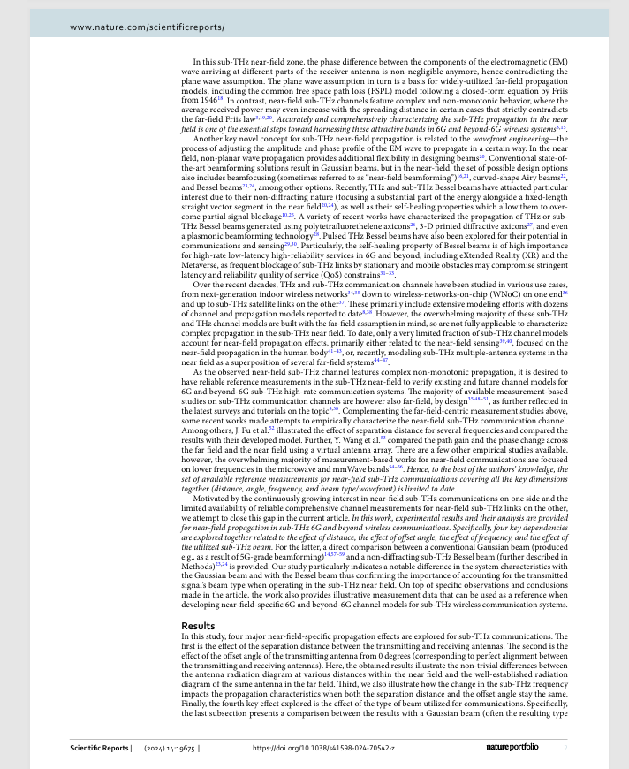
Sub-terahertz near field channel measurements and analysis with beamforming and Bessel beams
Duschia Bodet 1*, Vitaly Petrov 2, Sergey Petrushkevich 1 & Josep M. Jornet
ارتباطات زیر تراهرتز (100 تا 300 گیگاهرتز) امروزه به عنوان یک فناوری کاندید برای فعال کردن سرویس‌های داده با نرخ بسیار بالا، تأخیر کم و حسگری با وضوح بالا در شبکه‌های بی‌سیم فراتر از نسل پنجم (فراتر از 5G) مورد بررسی قرار می‌گیرند. با این حال، این سیستم‌های بی‌سیم زیر تراهرتز اغلب باید در میدان نزدیک کار کنند، جایی که انتشار سیگنال از مدل‌های متعارف میدان دور، از جمله معادله اتلاف مسیر فضای آزاد که معمولاً استفاده می‌شود، پیروی نمی‌کند. در عوض، انتشار سیگنال در میدان نزدیک از الگوهای پیچیده‌تری پیروی می‌کند که با مدل‌های تحلیلی میدان دور استاندارد شده برای تحقیقات 5G به خوبی ثبت نمی‌شوند. علاوه بر این، راه‌حل‌های پیشرفته شکل‌دهی پرتو که به شدت در شبکه‌های نسل چهارم (4G) و 5G مورد استفاده قرار می‌گیرند، به طور قابل توجهی در میدان نزدیک کارایی کمتری دارند.
این مقاله کانال زیرتراهرتز میدان نزدیک به طور دقیق اندازه‌گیری و تجزیه و تحلیل می‌شود. علاوه بر شکل‌دهی پرتو پیشرفته، این مقاله همچنین اندازه‌گیری‌های کانال زیرتراهرتز را هنگام استفاده از پرتوهای بسل مخصوص میدان نزدیک که نوسانات توان کمتری را در میدان نزدیک علاوه بر بهره تمرکز بالاتر نشان می‌دهند، تجزیه و تحلیل می‌کند. وابستگی‌های جدید فاصله محور و زاویه محور گزارش شده در این مقاله می‌تواند به عنوان مرجعی در توسعه مدل‌های کانال نسل بعدی برای سیستم‌های بی‌سیم زیرتراهرتز میدان نزدیک نسل ششم (6G) و فراتر از 6G عمل کند.
در حالی که فرآیند استانداردسازی شبکه‌های بی‌سیم نسل پنجم (5G) در چند سال آینده به پایان خود نزدیک می‌شود، کار 3GPP روی نسخه 19 رادیوی جدید (NR) از سال 2024 آغاز شده است و انتظار می‌رود نسخه 20 NR آخرین نسخه 5G-Advanced باشد، جامعه تحقیقاتی به آرامی تمرکز خود را به سمت فناوری‌های بی‌سیم فراتر از 5G تغییر می‌دهد. 1-4. علیرغم نتایج تجاری بحث‌برانگیز برای اولین استقرار رادیو موج میلی‌متری درجه 5G (mmWave، 30-71 گیگاهرتز) و تمایل اخیر برای آزادسازی طیف گسترده در "باندهای میانی" (7-24 گیگاهرتز) برای تبادل داده، تقریباً اجتناب‌ناپذیر است که شبکه‌های نسل بعدی (چه در جدول زمانی نسل ششم، 6G، یا فراتر از 6G) در نهایت فرکانس‌های بالاتر را که در باند زیر تراهرتز (زیر تراهرتز) بین 100 تا 300 گیگاهرتز قرار دارند، مهار کنند. 5،6 سیستم‌های بی‌سیم فرکانس بالا و فوق پهن‌باند زیر تراهرتز به طور خاص به عنوان یک عامل توانمندساز کاندید برای خدمات 6G و فراتر از 6G با نرخ بسیار بالا، تأخیر کم و قابلیت اطمینان بالا و همچنین حسگری شبکه بی‌سیم با وضوح بالا شناخته می‌شوند.7-12
تفاوت اصلی بین سیستم‌های پیشرفته موج میلی‌متری درجه 5G و ارتباطات بی‌سیم زیر تراهرتز فراتر از 5G این واقعیت است که دومی اغلب باید در میدان نزدیک کار کند3. در حالی که کل حوزه تحقیق و توسعه در ارتباطات میدان نزدیک اساساً جدید نیست13، به‌کارگیری دانش پیشرفته در سیستم‌های زیر تراهرتز با پهنای باند بسیار بالا، بسیار جهت‌دار و با نرخ بالا با چالش‌های جدی روبرو است.

به طور خاص، اندازه فیزیکی نسبتاً بزرگ آنتن‌های زیر تراهرتز به همراه طول موج کوتاه، ناحیه میدان نزدیک اطراف آنتن فرستنده را غیرقابل اغماض می‌کند. طول واقعی بسته به مورد استفاده و تنظیمات، به طور قابل توجهی متفاوت خواهد بود، اما با پیروی از معادله فاصله فرانهوفر متعارف (مرز بین مناطق میدان نزدیک و میدان دور)14، آشکار می‌شود که ناحیه میدان نزدیک زیر تراهرتز می‌تواند به راحتی در طول چند ده متر گسترش یابد و در نهایت در پیکربندی‌های شدید به چند صد متر برسد3،15. از این رو، چندین مورد استفاده احتمالی برای ارتباطات بی‌سیم زیر تراهرتز، از جمله شبکه‌های محلی بی‌سیم با نرخ بالا (WLAN) و سلول‌های کوچک، اغلب باید در میدان نزدیک کار کنند16. اخیراً از نظر ریاضی ثابت شده است که هر شبکه بی‌سیم سیار زیر تراهرتز با پهنای باند فوق العاده بالا، همیشه حداقل چند کاربر در میدان نزدیک خواهد داشت.17
در این ناحیه میدان نزدیک زیر تراهرتز، اختلاف فاز بین اجزای موج الکترومغناطیسی (EM) که به قسمت‌های مختلف آنتن گیرنده می‌رسند، دیگر قابل اغماض نیست، از این رو با فرض موج صفحه‌ای در تضاد است. فرض موج صفحه‌ای به نوبه خود مبنایی برای مدل‌های انتشار میدان دور پرکاربرد، از جمله مدل تلفات مسیر فضای آزاد مشترک (FSPL) است که از یک معادله فرم بسته توسط فریس از سال ۱۹۴۶ پیروی می‌کند. در مقابل، کانال‌های زیر تراهرتز میدان نزدیک دارای رفتار پیچیده و غیریکنواخت هستند، که در آن میانگین توان دریافتی حتی ممکن است با فاصله پخش در موارد خاص افزایش یابد که کاملاً با قانون فریس میدان دور در تضاد است. ۳،۱۹،۲۰. توصیف دقیق و جامع انتشار زیر تراهرتز در میدان نزدیک یکی از گام‌های اساسی برای مهار این باندهای جذاب در سیستم‌های بی‌سیم ۶G و فراتر از ۶G است. ۳،۱۵. یکی دیگر از مفاهیم کلیدی و جدید برای انتشار میدان نزدیک زیر تراهرتز مربوط به مهندسی جبهه موج است - فرآیند تنظیم دامنه و پروفیل فاز موج EM برای انتشار به روشی خاص. در میدان نزدیک، انتشار موج غیرمسطح، انعطاف‌پذیری بیشتری در طراحی پرتوها فراهم می‌کند20. راه‌حل‌های مرسوم و پیشرفته برای شکل‌دهی پرتو منجر به پرتوهای گاوسی می‌شوند، اما در میدان نزدیک، مجموعه گزینه‌های طراحی ممکن شامل تمرکز پرتو (که گاهی اوقات به عنوان "شکل‌دهی پرتو میدان نزدیک" نیز شناخته می‌شود)16،21، پرتوهای ایری منحنی شکل22، و پرتوهای بسل23،24 و گزینه‌های دیگر نیز می‌شود. اخیراً، پرتوهای بسل تراهرتز و زیر تراهرتز به دلیل ماهیت غیرپراش خود (متمرکز کردن بخش قابل توجهی از انرژی در امتداد یک بخش بردار مستقیم با طول ثابت در میدان نزدیک20،24) و همچنین خواص خودترمیمی آنها که به آنها امکان غلبه بر انسداد جزئی سیگنال10،25 را می‌دهد، توجه ویژه‌ای را به خود جلب کرده‌اند. طیف وسیعی از کارهای اخیر، انتشار پرتوهای بسل تراهرتز یا زیر تراهرتز تولید شده با استفاده از اکسیکون‌های پلی تترافلورواتلن26، اکسیکون‌های پراش چاپ سه‌بعدی27 و حتی یک فناوری شکل‌دهی پرتو پلاسمونیک28 را توصیف کرده‌اند. پرتوهای بسل تراهرتز پالسی نیز به دلیل پتانسیل خود در ارتباطات و حسگری29،30 مورد بررسی قرار گرفته‌اند. به ویژه، خاصیت خودترمیمی پرتوهای بسل برای خدمات با نرخ بالا، تأخیر کم و قابلیت اطمینان بالا در 6G و فراتر از آن، از جمله واقعیت توسعه‌یافته (XR) و متاورس، از اهمیت بالایی برخوردار است، زیرا انسداد مکرر پیوندهای زیر تراهرتز توسط موانع ثابت و متحرک ممکن است محدودیت‌های دقیق تأخیر و قابلیت اطمینان کیفیت خدمات (QoS) را به خطر بیندازد31-33.
در طول دهه‌های اخیر، کانال‌های ارتباطی تراهرتز و زیر تراهرتز در موارد استفاده مختلفی مورد مطالعه قرار گرفته‌اند، از شبکه‌های بی‌سیم داخلی نسل بعدی34،35 گرفته تا شبکه‌های بی‌سیم روی تراشه (WNoC) در یک طرف36 و تا لینک‌های ماهواره‌ای زیر تراهرتز در طرف دیگر37. این موارد عمدتاً شامل تلاش‌های مدل‌سازی گسترده با ده‌ها مدل کانال و انتشار گزارش شده تا به امروز8،38 است. با این حال، اکثریت قریب به اتفاق این مدل‌های کانال زیر تراهرتز و تراهرتز با فرض میدان دور ساخته شده‌اند، بنابراین برای توصیف انتشار پیچیده در میدان نزدیک زیر تراهرتز به طور کامل قابل اجرا نیستند. تا به امروز، تنها بخش بسیار محدودی از مدل‌های کانال زیر تراهرتز، اثرات انتشار میدان نزدیک را در نظر می‌گیرند، که عمدتاً یا مربوط به حسگری میدان نزدیک39،40 هستند که بر انتشار میدان نزدیک در بدن انسان41-43 متمرکز شده‌اند، یا اخیراً، سیستم‌های چند آنتنی زیر تراهرتز در میدان نزدیک را به عنوان برهم‌نهی چندین سیستم میدان دور44-47 مدل‌سازی می‌کنند.
از آنجایی که کانال زیر تراهرتز میدان نزدیک مشاهده‌شده، انتشار غیریکنواخت پیچیده‌ای را نشان می‌دهد، مطلوب است که اندازه‌گیری‌های مرجع قابل اعتمادی در میدان نزدیک زیر تراهرتز داشته باشیم تا مدل‌های کانال موجود و آینده را برای سیستم‌های ارتباطی پرسرعت زیر تراهرتز 6G و فراتر از 6G تأیید کنیم. با این حال، اکثر مطالعات مبتنی بر اندازه‌گیری موجود در مورد کانال‌های ارتباطی زیر تراهرتز، از نظر طراحی، میدان دور نیز هستند35،48-51، همانطور که در آخرین بررسی‌ها و آموزش‌های مربوط به این موضوع 8،38 بیشتر منعکس شده است. در تکمیل مطالعات اندازه‌گیری متمرکز بر میدان دور فوق، برخی از کارهای اخیر تلاش‌هایی را برای توصیف تجربی کانال ارتباطی زیر تراهرتز میدان نزدیک انجام داده‌اند. در میان دیگران، جی. فو و همکاران.52 تأثیر فاصله جدایی را برای چندین فرکانس نشان دادند و نتایج را با مدل توسعه‌یافته خود مقایسه کردند. علاوه بر این، وای. وانگ و همکاران.53
با استفاده از یک آرایه آنتن مجازی، بهره مسیر و تغییر فاز در میدان دور و نزدیک را مقایسه کردند. چند مطالعه تجربی دیگر نیز در دسترس است، با این حال، اکثریت قریب به اتفاق کارهای مبتنی بر اندازه‌گیری برای ارتباطات میدان نزدیک بر فرکانس‌های پایین‌تر در باندهای مایکروویو و mmWave متمرکز هستند54-56. از این رو، تا آنجا که نویسندگان می‌دانند، مجموعه اندازه‌گیری‌های مرجع موجود برای ارتباطات زیر تراهرتز میدان نزدیک که تمام ابعاد کلیدی (فاصله، زاویه، فرکانس و نوع پرتو/جبهه موج) را پوشش می‌دهد، تا به امروز محدود است.
با توجه به علاقه روزافزون به ارتباطات زیر تراهرتز میدان نزدیک از یک سو و دسترسی محدود به اندازه‌گیری‌های جامع کانال قابل اعتماد برای لینک‌های زیر تراهرتز میدان نزدیک از سوی دیگر، ما در مقاله حاضر تلاش می‌کنیم تا این شکاف را پر کنیم. در این کار، نتایج تجربی و تحلیل آنها برای انتشار میدان نزدیک در ارتباطات بی‌سیم زیر تراهرتز 6G و فراتر از آن ارائه شده است. به طور خاص، چهار وابستگی کلیدی مربوط به اثر فاصله، اثر زاویه افست، اثر فرکانس و اثر پرتو زیر تراهرتز مورد استفاده، با هم بررسی شده‌اند. برای مورد دوم، مقایسه مستقیمی بین یک پرتو گاوسی معمولی (که مثلاً در نتیجه شکل‌دهی پرتو با درجه 5G تولید می‌شود)14،57-59 و یک پرتو بسل زیر تراهرتز بدون پراش (که در بخش روش‌ها بیشتر توضیح داده شده است)23،24 ارائه شده است. مطالعه ما به طور خاص تفاوت قابل توجهی را در ویژگی‌های سیستم با پرتو گاوسی و پرتو بسل نشان می‌دهد و بنابراین اهمیت در نظر گرفتن نوع پرتو سیگنال ارسالی هنگام کار در میدان نزدیک زیر تراهرتز را تأیید می‌کند. علاوه بر مشاهدات و نتیجه‌گیری‌های خاص انجام شده در مقاله، این کار همچنین داده‌های اندازه‌گیری گویایی را ارائه می‌دهد که می‌تواند به عنوان مرجع هنگام توسعه مدل‌های کانال 6G و فراتر از 6G مخصوص میدان نزدیک برای سیستم‌های ارتباطی بی‌سیم زیر تراهرتز مورد استفاده قرار گیرد.

با توجه به علاقه روزافزون به ارتباطات زیر تراهرتز میدان نزدیک از یک سو و دسترسی محدود به اندازه‌گیری‌های جامع کانال قابل اعتماد برای لینک‌های زیر تراهرتز میدان نزدیک از سوی دیگر، ما در مقاله حاضر تلاش می‌کنیم تا این شکاف را پر کنیم. در این کار، نتایج تجربی و تحلیل آنها برای انتشار میدان نزدیک در ارتباطات بی‌سیم زیر تراهرتز 6G و فراتر از آن ارائه شده است. به طور خاص، چهار وابستگی کلیدی مربوط به اثر فاصله، اثر زاویه افست، اثر فرکانس و اثر پرتو زیر تراهرتز مورد استفاده، با هم بررسی شده‌اند. برای مورد دوم، مقایسه مستقیمی بین یک پرتو گاوسی معمولی (که مثلاً در نتیجه شکل‌دهی پرتو با درجه 5G تولید می‌شود)14،57-59 و یک پرتو بسل زیر تراهرتز بدون پراش (که در بخش روش‌ها بیشتر توضیح داده شده است)23،24 ارائه شده است. مطالعه ما به طور خاص تفاوت قابل توجهی را در ویژگی‌های سیستم با پرتو گاوسی و پرتو بسل نشان می‌دهد و بنابراین اهمیت در نظر گرفتن نوع پرتو سیگنال ارسالی هنگام کار در میدان نزدیک زیر تراهرتز را تأیید می‌کند. علاوه بر مشاهدات و نتیجه‌گیری‌های خاص انجام شده در مقاله، این کار همچنین داده‌های اندازه‌گیری گویایی را ارائه می‌دهد که می‌تواند به عنوان مرجع هنگام توسعه مدل‌های کانال 6G و فراتر از 6G مخصوص میدان نزدیک برای سیستم‌های ارتباطی بی‌سیم زیر تراهرتز مورد استفاده قرار گیرد.
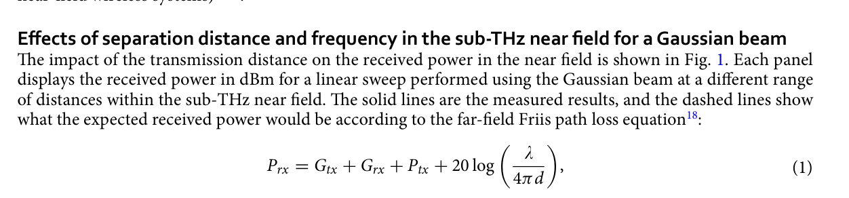اثرات فاصله جداسازی و فرکانس در میدان نزدیک زیر تراهرتز برای یک پرتو گاوسی

تأثیر فاصله انتقال بر توان دریافتی در میدان نزدیک در شکل 1 نشان داده شده است. هر پنل
توان دریافتی را بر حسب dBm برای یک پیمایش خطی انجام شده با استفاده از پرتو گاوسی در محدوده متفاوتی از فواصل در میدان نزدیک زیر تراهرتز نشان می‌دهد. خطوط ممتد نتایج اندازه‌گیری شده هستند و خطوط چین‌دار نشان می‌دهند که توان دریافتی مورد انتظار طبق معادله تلفات مسیر فریس در میدان دور چقدر خواهد بود18:
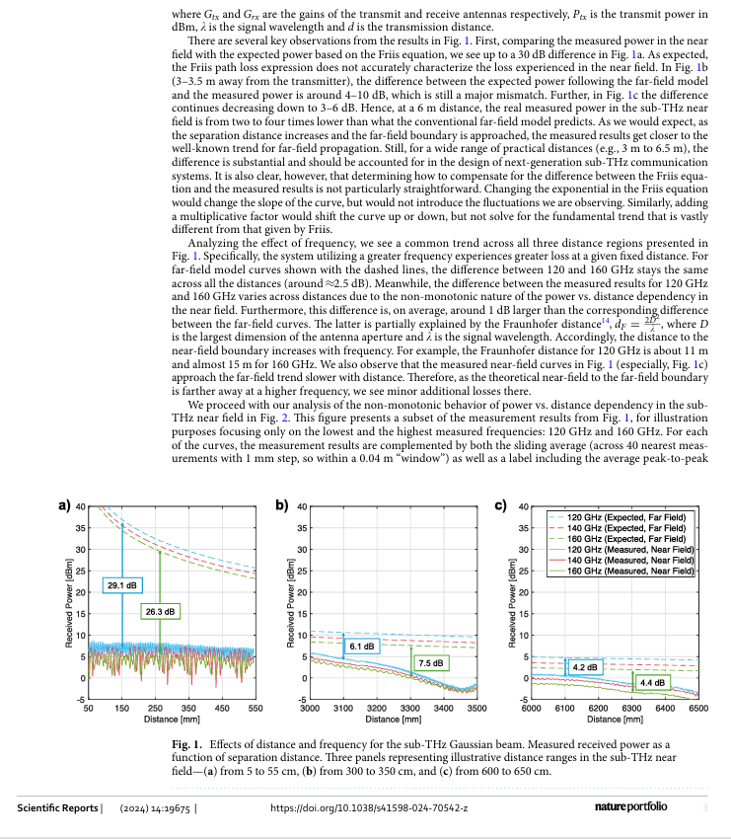

که در آن Gtx و Grx به ترتیب بهره آنتن‌های فرستنده و گیرنده هستند، Ptx توان فرستنده بر حسب dBm، طول موج سیگنال و d فاصله انتقال است.

چندین مشاهده کلیدی از نتایج شکل 1 وجود دارد. اول، با مقایسه توان اندازه‌گیری شده در میدان نزدیک با توان مورد انتظار بر اساس معادله فریس، در شکل 1a تا 30 دسی‌بل اختلاف مشاهده می‌کنیم. همانطور که انتظار می‌رفت، عبارت تلفات مسیر فریس به طور دقیق تلفات تجربه شده در میدان نزدیک را توصیف نمی‌کند. در شکل 1b (3-3.5 متر دورتر از فرستنده)، اختلاف بین توان مورد انتظار طبق مدل میدان دور و توان اندازه‌گیری شده حدود 4-10 دسی‌بل است که هنوز یک عدم تطابق عمده است. علاوه بر این، در شکل 1c اختلاف همچنان به کاهش خود تا 3-6 دسی‌بل ادامه می‌دهد.
از این رو، در فاصله ۶ متری، توان واقعی اندازه‌گیری شده در میدان نزدیک زیر تراهرتز از دو تا چهار برابر کمتر از چیزی است که مدل میدان دور مرسوم پیش‌بینی می‌کند. همانطور که انتظار داریم، با افزایش فاصله جدایی و نزدیک شدن به مرز میدان دور، نتایج اندازه‌گیری شده به روند شناخته شده برای انتشار میدان دور نزدیک‌تر می‌شوند. با این حال، برای طیف وسیعی از فواصل عملی (به عنوان مثال، ۳ متر تا ۶.۵ متر)، تفاوت قابل توجه است و باید در طراحی سیستم‌های ارتباطی زیر تراهرتز نسل بعدی در نظر گرفته شود. با این حال، همچنین واضح است که تعیین نحوه جبران تفاوت بین معادله فریس و نتایج اندازه‌گیری شده چندان ساده نیست. تغییر نمایی در معادله فریس، شیب منحنی را تغییر می‌دهد، اما نوساناتی را که مشاهده می‌کنیم، ایجاد نمی‌کند. به طور مشابه، اضافه کردن یک ضریب ضرب، منحنی را به بالا یا پایین جابجا می‌کند، اما روند اساسی را که بسیار متفاوت از آنچه فریس ارائه کرده است، حل نمی‌کند.
با تجزیه و تحلیل اثر فرکانس، یک روند مشترک در هر سه ناحیه فاصله ارائه شده در شکل 1 مشاهده می‌کنیم. به طور خاص، سیستمی که از فرکانس بیشتری استفاده می‌کند، در یک فاصله ثابت مشخص، تلفات بیشتری را تجربه می‌کند. برای منحنی‌های مدل میدان دور که با خطوط نقطه‌چین نشان داده شده‌اند، تفاوت بین 120 و 160 گیگاهرتز در تمام فواصل یکسان باقی می‌ماند (حدود ≈2.5 دسی‌بل). در همین حال، تفاوت بین نتایج اندازه‌گیری شده برای 120 گیگاهرتز و 160 گیگاهرتز به دلیل ماهیت غیریکنواخت وابستگی توان در مقابل فاصله در میدان نزدیک، در فواصل مختلف متفاوت است. علاوه بر این، این تفاوت، به طور متوسط، حدود 1 دسی‌بل بزرگتر از تفاوت متناظر بین منحنی‌های میدان دور است. مورد اخیر تا حدی توسط فاصله فرانهوفر14، dF = 2D2، توضیح داده می‌شود، که در آن D بزرگترین بعد دیافراگم آنتن و طول موج سیگنال است. بر این اساس، فاصله تا مرز میدان نزدیک با فرکانس افزایش می‌یابد. برای مثال، فاصله فرانهوفر برای فرکانس ۱۲۰ گیگاهرتز حدود ۱۱ متر و برای فرکانس ۱۶۰ گیگاهرتز تقریباً ۱۵ متر است. همچنین مشاهده می‌کنیم که منحنی‌های میدان نزدیک اندازه‌گیری شده در شکل ۱ (به‌ویژه شکل ۱c) با افزایش فاصله، به روند میدان دور کندتر نزدیک می‌شوند. بنابراین، از آنجایی که میدان نزدیک نظری به مرز میدان دور در فرکانس بالاتر دورتر است، شاهد تلفات اضافی جزئی در آنجا هستیم.
ما در شکل 2 به تحلیل رفتار غیریکنواخت وابستگی توان به فاصله در میدان نزدیک زیر تراهرتز می‌پردازیم. این شکل زیرمجموعه‌ای از نتایج اندازه‌گیری از شکل 1 را برای اهداف توضیحی ارائه می‌دهد که تنها بر کمترین و بیشترین فرکانس‌های اندازه‌گیری شده تمرکز دارد: 120 گیگاهرتز و 160 گیگاهرتز. برای هر یک از منحنی‌ها، نتایج اندازه‌گیری با میانگین متحرک تکمیل می‌شوند.

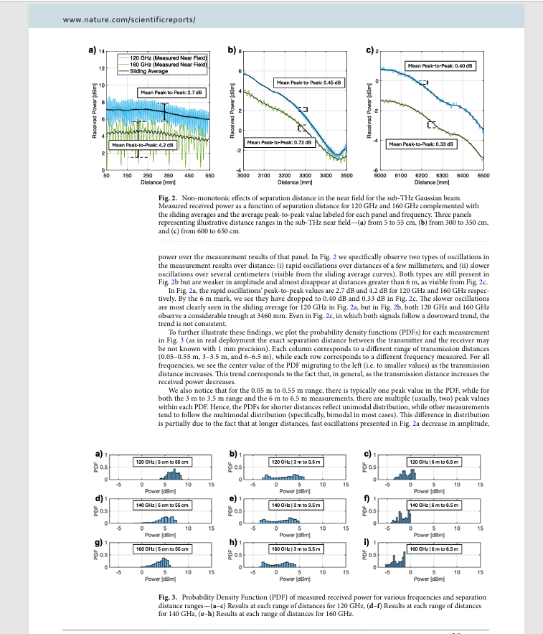

قدرت بر نتایج اندازه‌گیری آن پنل. در شکل 2، ما به طور خاص دو نوع نوسان را در نتایج اندازه‌گیری در طول فاصله مشاهده می‌کنیم: (i) نوسان‌های سریع در فواصل چند میلی‌متری، و (ii) نوسان‌های کندتر در طول چند سانتی‌متر (که از منحنی‌های میانگین لغزشی قابل مشاهده است). هر دو نوع هنوز در شکل 2b وجود دارند، اما از نظر دامنه ضعیف‌تر هستند و تقریباً در فواصل بیشتر از 6 متر ناپدید می‌شوند، همانطور که از شکل 2c قابل مشاهده است.

در شکل 2a، مقادیر پیک تا پیک نوسان‌های سریع به ترتیب 2.7 دسی‌بل و 4.2 دسی‌بل برای 120 گیگاهرتز و 160 گیگاهرتز است. در علامت 6 متر، می‌بینیم که آنها در شکل 2c به 0.40 دسی‌بل و 0.33 دسی‌بل کاهش یافته‌اند. نوسانات کندتر به وضوح در میانگین لغزشی برای فرکانس ۱۲۰ گیگاهرتز در شکل ۲a دیده می‌شوند، اما در شکل ۲b، هر دو فرکانس ۱۲۰ گیگاهرتز و ۱۶۰ گیگاهرتز در نقطه ۳۴۶۰ میلی‌متر، یک افت قابل توجه را مشاهده می‌کنند. حتی در شکل ۲c، که در آن هر دو سیگنال روند نزولی را دنبال می‌کنند، روند ثابت نیست. برای توضیح بیشتر این یافته‌ها، توابع چگالی احتمال (PDF) را برای هر اندازه‌گیری در شکل 3 رسم می‌کنیم (زیرا در استقرار واقعی، فاصله دقیق بین فرستنده و گیرنده ممکن است با دقت 1 میلی‌متر مشخص نباشد). هر ستون مربوط به طیف متفاوتی از فواصل انتقال (0.05-0.55 متر، 3-3.5 متر و 6-6.5 متر) است، در حالی که هر ردیف مربوط به فرکانس اندازه‌گیری شده متفاوتی است. برای همه فرکانس‌ها، می‌بینیم که مقدار مرکزی PDF با افزایش فاصله انتقال به سمت چپ (یعنی به مقادیر کوچکتر) مهاجرت می‌کند. این روند با این واقعیت مطابقت دارد که به طور کلی، با افزایش فاصله انتقال، توان دریافتی کاهش می‌یابد.
همچنین متوجه می‌شویم که برای محدوده 0.05 متر تا 0.55 متر، معمولاً یک مقدار پیک در PDF وجود دارد، در حالی که برای هر دو محدوده 3 متر تا 3.5 متر و 6 متر تا 6.5 متر، چندین مقدار پیک (معمولاً دو) در هر PDF وجود دارد. از این رو، PDFها برای فواصل کوتاه‌تر، توزیع تک‌وجهی را نشان می‌دهند، در حالی که سایر اندازه‌گیری‌ها تمایل دارند از توزیع چندوجهی (به طور خاص، در بیشتر موارد، دووجهی) پیروی کنند. این تفاوت در توزیع تا حدی به این دلیل است که در فواصل طولانی‌تر، نوسانات سریع ارائه شده در شکل 2a، کاهش دامنه دارند،بنابراین روندهای کندتر شروع به تسلط می‌کنند. یک مثال روشنگر در اینجا در شکل 2c است، که در آن منحنی 100 گیگاهرتز دارای دو بخش شبه پایدار است: بخش اول حدود 4 dBm بین 6000 تا 6100 میلی‌متر و بخش دوم حدود 2 dBm بین 6300 تا 6400 میلی‌متر. این دو پیک مقادیر به خوبی در شکل 3c منعکس شده‌اند و روندهای مشابهی برای فرکانس‌ها و فواصل دیگر مشاهده می‌شود.

در نهایت، یافته‌های شکل‌های 1، 2 و 3 را با شکل 4 که انحراف معیار (STD) نتایج ارائه شده در شکل 3 را گزارش می‌دهد، بررسی متقابل می‌کنیم. انحراف معیار برای هر فرکانس در سه حالت اندازه‌گیری شده بر حسب dBm نشان داده شده است. همانطور که از شکل 4 مشاهده می‌شود، انحراف معیار با افزایش فاصله انتقال به طور مداوم رو به پایین است و تقریباً به طور مداوم با فرکانس نیز رو به پایین است که با یافته‌های اصلی گزارش شده در بالا مطابقت دارد.
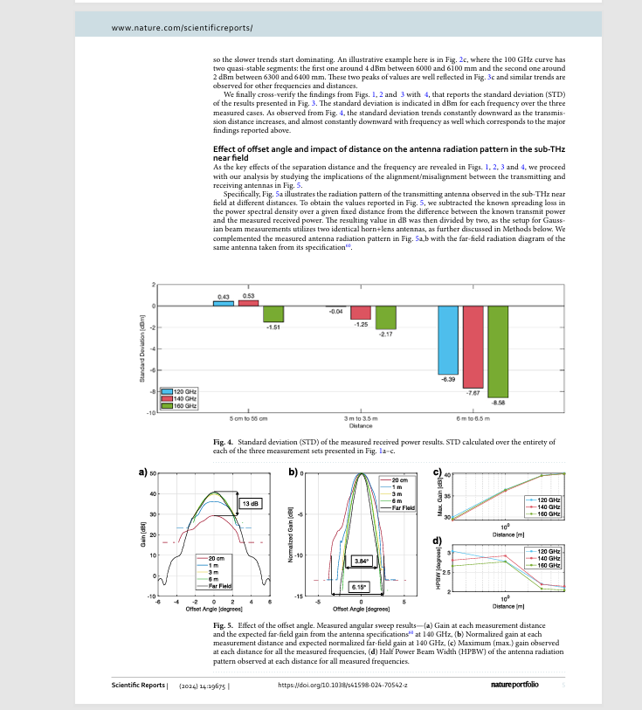

اثر زاویه افست و تأثیر فاصله بر الگوی تابش آنتن در میدان نزدیک زیر تراهرتز

از آنجایی که اثرات کلیدی فاصله جدایی و فرکانس در شکل‌های 1، 2، 3 و 4 آشکار شده‌اند، ما با مطالعه پیامدهای هم‌ترازی/ناهم‌ترازی بین آنتن‌های فرستنده و گیرنده در شکل 5، تجزیه و تحلیل خود را ادامه می‌دهیم.

به طور خاص، شکل 5a الگوی تابش آنتن فرستنده مشاهده شده در میدان نزدیک زیر تراهرتز را در فواصل مختلف نشان می‌دهد. برای به دست آوردن مقادیر گزارش شده در شکل 5، تلفات پخش شناخته شده در چگالی طیفی توان در یک فاصله ثابت معین را از اختلاف بین توان ارسال شناخته شده و توان دریافتی اندازه‌گیری شده کم کردیم. سپس مقدار حاصل بر حسب دسی‌بل بر دو تقسیم شد، زیرا تنظیمات اندازه‌گیری پرتو گاوسی از دو آنتن شیپوری+لنز یکسان استفاده می‌کند، همانطور که در روش‌های زیر بیشتر مورد بحث قرار گرفته است. ما الگوی تابش آنتن اندازه‌گیری شده در شکل 5a و 5b را با نمودار تابش
میدان دور همان آنتن که از مشخصات آن گرفته شده است، تکمیل کردیم.60

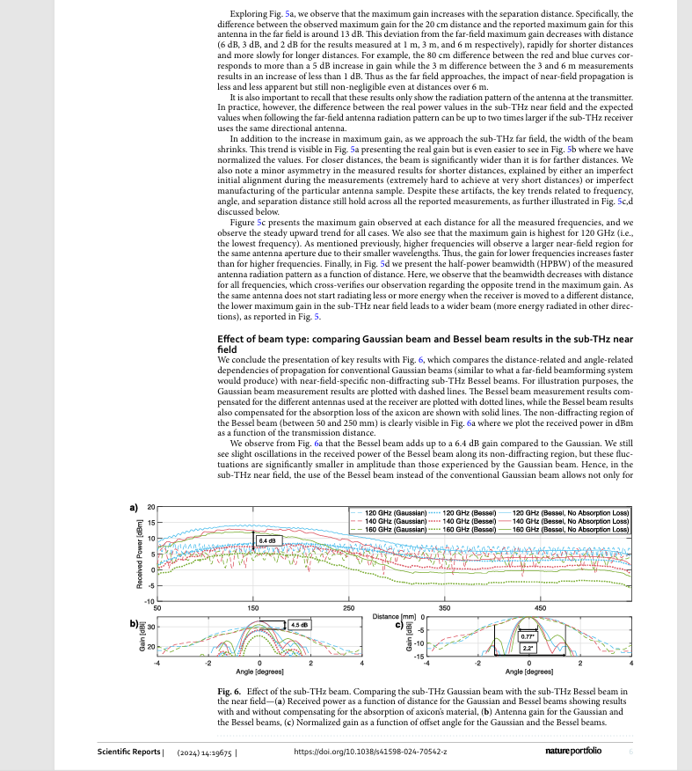

مشاهده می‌کنیم که حداکثر بهره با افزایش فاصله جدایی افزایش می‌یابد. به طور خاص، تفاوت بین حداکثر بهره مشاهده شده برای فاصله 20 سانتی‌متر و حداکثر بهره گزارش شده برای این آنتن در میدان دور حدود 13 دسی‌بل است. این انحراف از حداکثر بهره میدان دور با افزایش فاصله (6 دسی‌بل، 3 دسی‌بل و 2 دسی‌بل به ترتیب برای نتایج اندازه‌گیری شده در 1 متر، 3 متر و 6 متر) کاهش می‌یابد، که برای فواصل کوتاه‌تر به سرعت و برای فواصل طولانی‌تر به کندی صورت می‌گیرد. به عنوان مثال، تفاوت 80 سانتی‌متری بین منحنی‌های قرمز و آبی مربوط به افزایش بیش از 5 دسی‌بل در بهره است، در حالی که تفاوت 3 متری بین اندازه‌گیری‌های 3 و 6 متری منجر به افزایشی کمتر از 1 دسی‌بل می‌شود. بنابراین، با نزدیک شدن به میدان دور، تأثیر انتشار میدان نزدیک کمتر و کمتر آشکار می‌شود، اما حتی در فواصل بیش از 6 متر نیز قابل اغماض نیست. همچنین لازم به یادآوری است که این نتایج فقط الگوی تابش آنتن در فرستنده را نشان می‌دهند. با این حال، در عمل، اگر گیرنده زیر تراهرتز از همان آنتن جهت‌دار استفاده کند، تفاوت بین مقادیر توان واقعی در میدان نزدیک زیر تراهرتز و مقادیر مورد انتظار هنگام دنبال کردن الگوی تابش آنتن میدان دور می‌تواند تا دو برابر بیشتر باشد. علاوه بر افزایش حداکثر بهره، با نزدیک شدن به میدان دور زیر تراهرتز، عرض پرتو کاهش می‌یابد. این روند در شکل 5a که بهره واقعی را نشان می‌دهد، قابل مشاهده است، اما در شکل 5b که مقادیر را نرمال‌سازی کرده‌ایم، مشاهده آن آسان‌تر است. برای فواصل نزدیک‌تر، پرتو به طور قابل توجهی پهن‌تر از فواصل دورتر است. همچنین عدم تقارن جزئی در نتایج اندازه‌گیری شده برای فواصل کوتاه‌تر مشاهده می‌شود که یا به دلیل تراز اولیه ناقص در طول اندازه‌گیری‌ها (که دستیابی به آن در فواصل بسیار کوتاه بسیار دشوار است) یا به دلیل تولید ناقص نمونه آنتن خاص است. با وجود این مصنوعات، روندهای کلیدی مربوط به فرکانس، زاویه و فاصله جدایی همچنان در تمام اندازه‌گیری‌های گزارش شده صادق است، همانطور که در شکل‌های 5c و 5d که در زیر مورد بحث قرار گرفته‌اند، بیشتر نشان داده شده است. شکل 5c حداکثر بهره مشاهده شده در هر فاصله را برای تمام فرکانس‌های اندازه‌گیری شده نشان می‌دهد و ما روند صعودی ثابتی را برای همه موارد مشاهده می‌کنیم. همچنین می‌بینیم که حداکثر بهره برای 120 گیگاهرتز (یعنی کمترین فرکانس) بیشترین مقدار را دارد. همانطور که قبلاً ذکر شد، فرکانس‌های بالاتر به دلیل طول موج‌های کوچکترشان، ناحیه میدان نزدیک بزرگتری را برای همان دیافراگم آنتن مشاهده می‌کنند. بنابراین، بهره برای فرکانس‌های پایین‌تر سریع‌تر از فرکانس‌های بالاتر افزایش می‌یابد. در نهایت، در شکل 5d، پهنای پرتو نیم توان (HPBW) الگوی تابش آنتن اندازه‌گیری شده را به عنوان تابعی از فاصله ارائه می‌دهیم. در اینجا، مشاهده می‌کنیم که پهنای پرتو با فاصله برای همه فرکانس‌ها کاهش می‌یابد، که مشاهده ما را در مورد روند مخالف در حداکثر بهره تأیید می‌کند. از آنجایی که همان آنتن وقتی گیرنده به فاصله متفاوتی منتقل می‌شود، شروع به تابش انرژی کمتر یا بیشتر نمی‌کند، حداکثر بهره کمتر در میدان نزدیک زیر تراهرتز منجر به پرتوی پهن‌تر (انرژی بیشتر تابش شده در جهت‌های دیگر) می‌شود، همانطور که در شکل 5 گزارش شده است.

اثر نوع پرتو: مقایسه نتایج پرتو گاوسی و پرتو بسل در میدان
نزدیک زیر تراهرتز
ارائه نتایج کلیدی را با شکل 6 به پایان می‌رسانیم، که وابستگی‌های انتشار وابسته به فاصله و وابسته به زاویه را برای پرتوهای گاوسی مرسوم (مشابه آنچه یک سیستم شکل‌دهی پرتو میدان دور تولید می‌کند) با پرتوهای بسل غیرپراشنده مخصوص میدان نزدیک زیر تراهرتز مقایسه می‌کند. برای اهداف توضیحی، نتایج اندازه‌گیری پرتو گاوسی با خطوط نقطه‌چین رسم شده‌اند. نتایج اندازه‌گیری پرتو بسل که برای آنتن‌های مختلف مورد استفاده در گیرنده جبران شده است با خطوط نقطه‌چین رسم شده‌اند، در حالی که نتایج پرتو بسل که همچنین برای اتلاف جذب اکسیکون جبران شده است با خطوط ممتد نشان داده شده‌اند. ناحیه غیرپراشنده پرتو بسل (بین 50 تا 250 میلی‌متر) در شکل 6a به وضوح قابل مشاهده است، جایی که ما توان دریافتی را بر حسب dBm به عنوان تابعی از فاصله انتقال رسم می‌کنیم. از شکل 6a مشاهده می‌کنیم که پرتو بسل در مقایسه با پرتو گاوسی، 6.4 دسی‌بل بهره اضافه می‌کند. ما هنوز نوسانات جزئی در توان دریافتی پرتو بسل در امتداد ناحیه غیرپراش آن مشاهده می‌کنیم، اما این نوسانات از نظر دامنه به طور قابل توجهی کوچکتر از نوسانات پرتو گاوسی هستند. از این رو، در میدان نزدیک زیر تراهرتز، استفاده از پرتو بسل به جای پرتو گاوسی مرسوم نه تنها امکان ... را فراهم می‌کند.
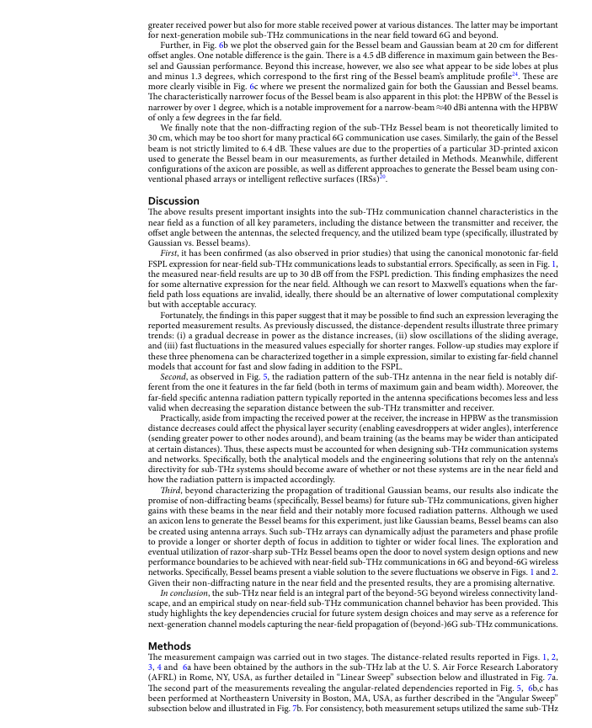

برای ارتباطات سیار زیر تراهرتز نسل بعدی در میدان نزدیک به سمت 6G و فراتر از آن.

علاوه بر این، در شکل 6b، بهره مشاهده شده برای پرتو بسل و پرتو گاوسی را در 20 سانتی‌متر برای زوایای افست مختلف رسم می‌کنیم. یکی از تفاوت‌های قابل توجه، بهره است. اختلاف 4.5 دسی‌بل در حداکثر بهره بین عملکرد بسل و گاوسی وجود دارد. با این حال، فراتر از این افزایش، ما همچنین شاهد لوب‌های جانبی در مثبت و منفی 1.3 درجه هستیم که مربوط به حلقه اول پروفیل دامنه پرتو بسل24 هستند. این لوب‌ها در شکل 6c که در آن بهره نرمال شده برای هر دو پرتو گاوسی و بسل را ارائه می‌دهیم، به وضوح قابل مشاهده هستند. تمرکز باریک‌تر پرتو بسل که مشخصه آن است، در این نمودار نیز مشهود است: HPBW بسل بیش از ۱ درجه باریک‌تر است، که برای یک آنتن پرتو باریک ≈۴۰ dBi با HPBW تنها چند درجه در میدان دور، پیشرفت قابل توجهی محسوب می‌شود.
در نهایت، توجه داریم که ناحیه غیرپراشنده پرتو بسل زیر تراهرتز از نظر تئوری به 30 سانتی‌متر محدود نمی‌شود، که ممکن است برای بسیاری از موارد استفاده عملی از ارتباطات 6G خیلی کوتاه باشد. به طور مشابه، بهره پرتو بسل به طور دقیق به 6.4 دسی‌بل محدود نمی‌شود. این مقادیر به دلیل خواص یک اکسیکون چاپ سه‌بعدی خاص است که برای تولید پرتو بسل در اندازه‌گیری‌های ما استفاده شده است، همانطور که در بخش روش‌ها بیشتر توضیح داده شده است. در همین حال، پیکربندی‌های مختلف اکسیکون و همچنین رویکردهای مختلفی برای تولید پرتو بسل با استفاده از آرایه‌های فازی مرسوم یا سطوح بازتابنده هوشمند (IRS)20 امکان‌پذیر است.

بحث

نتایج فوق بینش‌های مهمی در مورد ویژگی‌های کانال ارتباطی زیر تراهرتز در میدان نزدیک به عنوان تابعی از تمام پارامترهای کلیدی، از جمله فاصله بین فرستنده و گیرنده، زاویه افست بین آنتن‌ها، فرکانس انتخاب شده و نوع پرتو مورد استفاده (به طور خاص، که با پرتوهای گاوسی در مقابل بسل نشان داده شده است) ارائه می‌دهد.

اول، تأیید شده است (همانطور که در مطالعات قبلی نیز مشاهده شده است) که استفاده از عبارت FSPL میدان دور یکنواخت متعارف برای ارتباطات زیر تراهرتز میدان نزدیک منجر به خطاهای قابل توجهی می‌شود. به طور خاص، همانطور که در شکل 1 مشاهده می‌شود، نتایج اندازه‌گیری شده میدان نزدیک تا 30 دسی‌بل از پیش‌بینی FSPL اختلاف دارند. این یافته بر نیاز به یک عبارت جایگزین برای میدان نزدیک تأکید می‌کند. اگرچه می‌توانیم به معادلات ماکسول متوسل شویم وقتی که معادلات تلفات مسیر میدان دور نامعتبر هستند، در حالت ایده‌آل، باید جایگزینی با پیچیدگی محاسباتی کمتر اما با دقت قابل قبول وجود داشته باشد.
خوشبختانه، یافته‌های این مقاله نشان می‌دهد که می‌توان با استفاده از نتایج اندازه‌گیری گزارش‌شده، چنین عبارتی را یافت. همانطور که قبلاً بحث شد، نتایج وابسته به فاصله، سه روند اصلی را نشان می‌دهند: (۱) کاهش تدریجی توان با افزایش فاصله، (۲) نوسانات آهسته میانگین لغزشی، و (۳) نوسانات سریع در مقادیر اندازه‌گیری شده، به‌ویژه برای بردهای کوتاه‌تر. مطالعات بعدی ممکن است بررسی کنند که آیا می‌توان این سه پدیده را با هم در یک عبارت ساده، مشابه مدل‌های کانال میدان دور موجود که علاوه بر FSPL، محوشدگی سریع و آهسته را نیز در نظر می‌گیرند، توصیف کرد یا خیر. دوم، همانطور که در شکل ۵ مشاهده می‌شود، الگوی تابش آنتن زیر تراهرتز در میدان نزدیک به‌طور قابل‌توجهی با الگویی که در میدان دور دارد (هم از نظر حداکثر بهره و هم از نظر پهنای پرتو) متفاوت است. علاوه بر این، الگوی تابش آنتن ویژه میدان دور که معمولاً در مشخصات آنتن گزارش می‌شود، با کاهش فاصله جدایی بین فرستنده و گیرنده زیر تراهرتز، اعتبار کمتری پیدا می‌کند.
عملاً، گذشته از تأثیر بر توان دریافتی در گیرنده، افزایش HPBW با کاهش فاصله انتقال می‌تواند بر امنیت لایه فیزیکی (فعال کردن استراق سمع در زوایای وسیع‌تر)، تداخل (ارسال توان بیشتر به سایر گره‌های اطراف) و آموزش پرتو (زیرا پرتوها ممکن است در فواصل خاص، پهن‌تر از حد انتظار باشند) تأثیر بگذارد. بنابراین، این جنبه‌ها باید هنگام طراحی سیستم‌ها و شبکه‌های ارتباطی زیر تراهرتز در نظر گرفته شوند. به طور خاص، هم مدل‌های تحلیلی و هم راه‌حل‌های مهندسی که به جهت‌گیری آنتن برای سیستم‌های زیر تراهرتز متکی هستند، باید از اینکه آیا این سیستم‌ها در میدان نزدیک هستند یا خیر و چگونه الگوی تابش بر این اساس تحت تأثیر قرار می‌گیرد، آگاه باشند.
سوم، فراتر از توصیف انتشار پرتوهای گاوسی سنتی، نتایج ما همچنین نویدبخش پرتوهای غیرپراشنده (به‌طور خاص، پرتوهای بسل) برای ارتباطات زیر تراهرتز آینده است، با توجه به بهره‌های بالاتر این پرتوها در میدان نزدیک و الگوهای تابشی به‌ویژه متمرکزتر آنها. اگرچه ما از یک لنز اکسیکون برای تولید پرتوهای بسل برای این آزمایش استفاده کردیم، اما درست مانند پرتوهای گاوسی، پرتوهای بسل را می‌توان با استفاده از آرایه‌های آنتن نیز ایجاد کرد. چنین آرایه‌های زیر تراهرتز می‌توانند پارامترها و مشخصات فاز را به‌طور پویا تنظیم کنند تا علاوه بر خطوط کانونی تنگ‌تر یا پهن‌تر، عمق فوکوس طولانی‌تر یا کوتاه‌تری را فراهم کنند. کاوش و استفاده نهایی از پرتوهای بسل زیر تراهرتز بسیار تیز، دری را به روی گزینه‌های طراحی سیستم جدید و مرزهای عملکرد جدیدی که می‌توان با ارتباطات زیر تراهرتز نزدیک در شبکه‌های بی‌سیم 6G و فراتر از 6G به دست آورد، باز می‌کند. به طور خاص، پرتوهای بسل یک راه حل مناسب برای نوسانات شدیدی که در شکل‌های ۱ و ۲ مشاهده می‌کنیم، ارائه می‌دهند.
با توجه به ماهیت غیرپراش آنها در میدان نزدیک و نتایج ارائه شده، آنها یک جایگزین امیدوارکننده هستند.

در نتیجه، میدان نزدیک زیر تراهرتز بخش جدایی‌ناپذیری از چشم‌انداز اتصال بی‌سیم فراتر از 5G است و یک مطالعه تجربی در مورد رفتار کانال ارتباطی زیر تراهرتز میدان نزدیک ارائه شده است. این مطالعه وابستگی‌های کلیدی حیاتی برای انتخاب‌های طراحی سیستم آینده را برجسته می‌کند و می‌تواند به عنوان مرجعی برای مدل‌های کانال نسل بعدی که انتشار میدان نزدیک ارتباطات زیر تراهرتز (فراتر از)6G را ثبت می‌کنند، عمل کند.

روش ها

این کمپین اندازه‌گیری در دو مرحله انجام شد. نتایج مربوط به فاصله که در شکل‌های ۱، ۲، ۳، ۴ و ۶a گزارش شده‌اند، توسط نویسندگان در آزمایشگاه زیر تراهرتز در آزمایشگاه تحقیقاتی نیروی هوایی ایالات متحده (AFRL) در رم، نیویورک، ایالات متحده آمریکا به دست آمده‌اند، همانطور که در زیربخش «جابجایی خطی» در زیر به تفصیل شرح داده شده و در شکل ۷a نشان داده شده است.

بخش دوم اندازه‌گیری‌ها که وابستگی‌های مربوط به زاویه گزارش شده در شکل‌های ۵، ۶b و c را نشان می‌دهد، در دانشگاه نورث ایسترن در بوستون، ماساچوست، ایالات متحده آمریکا انجام شده است، همانطور که در زیربخش «جابجایی زاویه‌ای» در زیر شرح داده شده و در شکل ۷b نشان داده شده است. برای سازگاری، هر دو تنظیمات اندازه‌گیری از زیر تراهرتز یکسانی استفاده کردند.

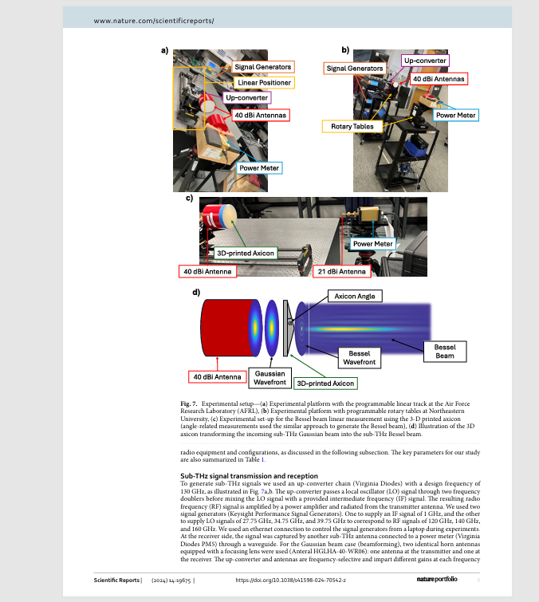

ارسال و دریافت سیگنال زیر تراهرتز

برای تولید سیگنال‌های زیر تراهرتز، ما از یک زنجیره مبدل بالارونده (دیودهای ویرجینیا) با فرکانس طراحی ۱۳۰ گیگاهرتز، همانطور که در شکل ۷a و b نشان داده شده است، استفاده کردیم. مبدل بالارونده، یک سیگنال نوسان‌ساز محلی (LO) را از طریق دو دو برابرکننده فرکانس عبور می‌دهد و سپس سیگنال LO را با یک سیگنال فرکانس میانی (IF) ارائه شده مخلوط می‌کند. سیگنال فرکانس رادیویی (RF) حاصل توسط یک تقویت‌کننده توان تقویت شده و از آنتن فرستنده ساطع می‌شود. ما از دو مولد سیگنال (مولدهای سیگنال عملکرد Keysight) استفاده کردیم. یکی برای تأمین سیگنال IF با فرکانس ۱ گیگاهرتز و دیگری برای تأمین سیگنال‌های LO با فرکانس‌های ۲۷.۷۵ گیگاهرتز، ۳۴.۷۵ گیگاهرتز و ۳۹.۷۵ گیگاهرتز برای مطابقت با سیگنال‌های RF با فرکانس‌های ۱۲۰ گیگاهرتز، ۱۴۰ گیگاهرتز و ۱۶۰ گیگاهرتز. ما از یک اتصال اترنت برای کنترل مولدهای سیگنال از یک لپ‌تاپ در طول آزمایش‌ها استفاده کردیم. در سمت گیرنده، سیگنال توسط آنتن زیر تراهرتز دیگری که از طریق یک موجبر به یک توان‌سنج (دیودهای ویرجینیا PM5) متصل بود، دریافت شد. برای حالت پرتو گاوسی (شکل‌دهی پرتو)، از دو آنتن شیپوری یکسان مجهز به لنز متمرکزکننده استفاده شد (Anteral HGLHA-40-WR06): یک آنتن در فرستنده و یکی در گیرنده. مبدل بالارونده و آنتن‌ها فرکانس‌گزین هستند و در هر فرکانس اندازه‌گیری شده، بهره‌های متفاوتی ارائه می‌دهند61.
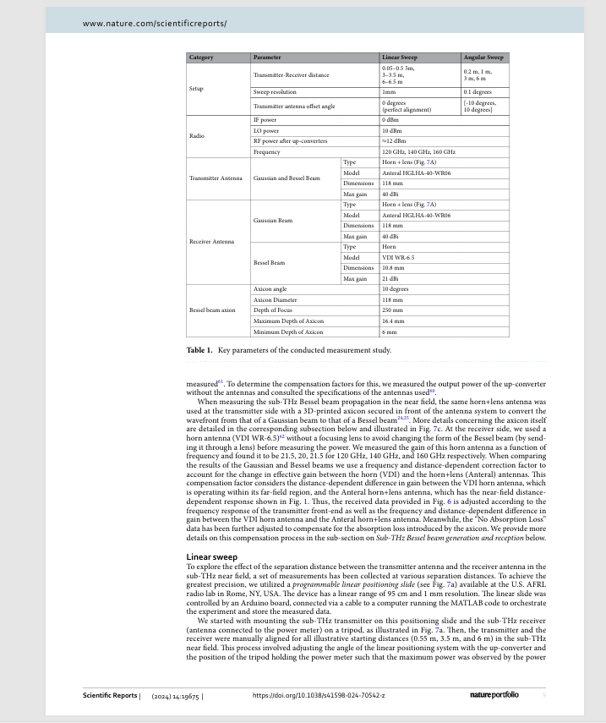
.

برای تعیین ضرایب جبران‌سازی برای این مورد، توان خروجی مبدل بالارونده را بدون آنتن‌ها اندازه‌گیری کردیم و مشخصات آنتن‌های مورد استفاده را بررسی کردیم60.

هنگام اندازه‌گیری انتشار پرتو بسل زیر تراهرتز در میدان نزدیک، از همان آنتن شیپوری+لنز در سمت فرستنده با یک اکسیکون چاپ سه‌بعدی که در جلوی سیستم آنتن قرار گرفته بود، برای تبدیل جبهه موج از پرتو گاوسی به پرتو بسل استفاده شد24،25. جزئیات بیشتر در مورد خود اکسیکون در زیربخش مربوطه در زیر آمده و در شکل 7c نشان داده شده است. در سمت گیرنده، از یک آنتن شیپوری (VDI WR-6.5)62 بدون لنز متمرکزکننده استفاده کردیم تا از تغییر شکل پرتو بسل (با ارسال آن از طریق یک لنز) قبل از اندازه‌گیری توان جلوگیری کنیم. ما بهره این آنتن بوقی را به عنوان تابعی از فرکانس اندازه‌گیری کردیم و دریافتیم که برای فرکانس‌های ۱۲۰ گیگاهرتز، ۱۴۰ گیگاهرتز و ۱۶۰ گیگاهرتز به ترتیب ۲۱.۵، ۲۰ و ۲۱.۵ است. هنگام مقایسه نتایج پرتوهای گاوسی و بسل، از یک ضریب تصحیح وابسته به فرکانس و فاصله برای در نظر گرفتن تغییر در بهره مؤثر بین آنتن‌های بوقی (VDI) و آنتن‌های بوقی+لنز (Anteral) استفاده می‌کنیم.
این ضریب جبران، اختلاف وابسته به فاصله در بهره بین آنتن شیپوری VDI که در ناحیه میدان دور خود عمل می‌کند و آنتن شیپوری آنترال + لنز که پاسخ وابسته به فاصله میدان نزدیک نشان داده شده در شکل 1 را دارد، در نظر می‌گیرد. بنابراین، داده‌های دریافتی ارائه شده در شکل 6 بر اساس پاسخ فرکانسی فرستنده جلویی و همچنین اختلاف وابسته به فرکانس و فاصله در بهره بین آنتن شیپوری VDI و آنتن شیپوری آنترال + لنز تنظیم می‌شوند. در همین حال، داده‌های "بدون اتلاف جذب" برای جبران اتلاف جذب ایجاد شده توسط اکسیکون بیشتر تنظیم شده‌اند. جزئیات بیشتر در مورد این فرآیند جبران را در زیربخش تولید و دریافت پرتو بسل زیر تراهرتز در زیر ارائه می‌دهیم.

جاروی خطی

در میدان نزدیک زیر تراهرتز، مجموعه‌ای از اندازه‌گیری‌ها در فواصل جداسازی مختلف جمع‌آوری شده است. برای دستیابی به بیشترین دقت، از یک اسلاید موقعیت‌یابی خطی قابل برنامه‌ریزی (شکل 7a را ببینید) که در آزمایشگاه رادیویی AFRL ایالات متحده در رم، نیویورک، ایالات متحده موجود است، استفاده کردیم. این دستگاه دارای برد خطی 95 سانتی‌متر و وضوح 1 میلی‌متر است. اسلاید خطی توسط یک برد آردوینو کنترل می‌شد که از طریق کابل به رایانه‌ای که کد MATLAB را اجرا می‌کرد، متصل بود تا آزمایش را هماهنگ کرده و داده‌های اندازه‌گیری شده را ذخیره کند.
ما با نصب فرستنده زیر تراهرتز بر روی این اسلاید موقعیت‌یابی و گیرنده زیر تراهرتز (آنتن متصل به توان‌سنج) بر روی یک سه‌پایه، همانطور که در شکل 7a نشان داده شده است، شروع کردیم. سپس، فرستنده و گیرنده به صورت دستی برای تمام فواصل شروع توضیحی (0.55 متر، 3.5 متر و 6 متر) در میدان نزدیک زیر تراهرتز هم‌تراز شدند. این فرآیند شامل تنظیم زاویه سیستم موقعیت‌یابی خطی با مبدل بالا و موقعیت سه‌پایه نگهدارنده توان‌سنج به گونه‌ای بود که حداکثر توان توسط توان‌سنج در سمت گیرنده مشاهده شود.

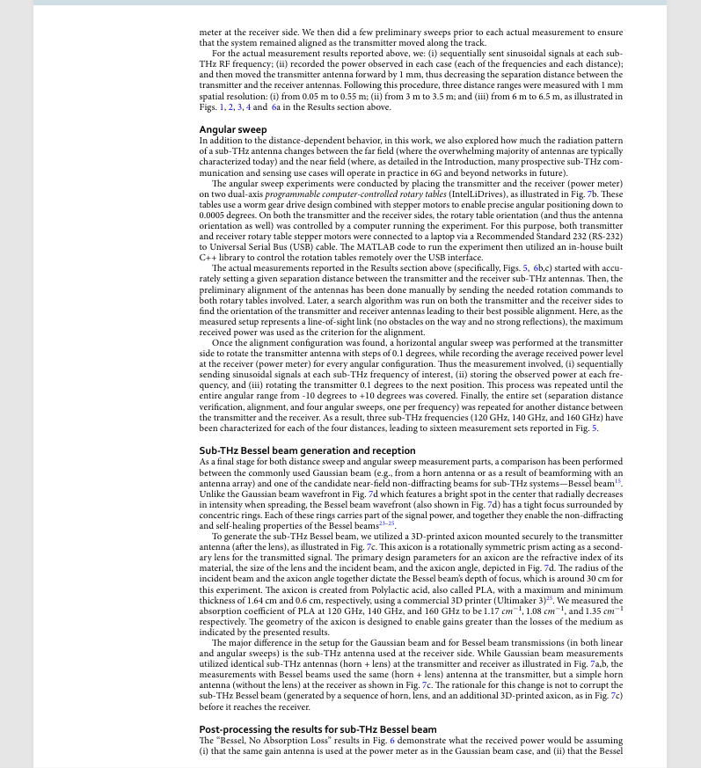

سپس قبل از هر اندازه‌گیری واقعی، چند پیمایش اولیه انجام دادیم تا مطمئن شویم که سیستم هنگام حرکت فرستنده در طول مسیر، تراز باقی می‌ماند.

برای نتایج اندازه‌گیری واقعی گزارش شده در بالا، ما: (i) به طور متوالی سیگنال‌های سینوسی را در هر فرکانس RF زیر تراهرتز ارسال کردیم؛ (ii) توان مشاهده شده در هر مورد (هر یک از فرکانس‌ها و هر فاصله) را ثبت کردیم؛

و سپس آنتن فرستنده را 1 میلی‌متر به جلو حرکت دادیم، در نتیجه فاصله جدایی بین آنتن‌های فرستنده و گیرنده کاهش یافت. با پیروی از این روش، سه محدوده فاصله با وضوح مکانی 1 میلی‌متر اندازه‌گیری شد: (i) از 0.05 متر تا 0.55 متر؛ (ii) از 3 متر تا 3.5 متر؛ و (iii) از 6 متر تا 6.5 متر، همانطور که در شکل‌های 1، 2، 3، 4 و 6a در بخش نتایج بالا نشان داده شده است.

جاروی زاویه ای

علاوه بر رفتار وابسته به فاصله، در این کار، ما همچنین بررسی کردیم که الگوی تابش یک آنتن زیر تراهرتز چقدر بین میدان دور (جایی که اکثریت قریب به اتفاق آنتن‌ها معمولاً امروزه مشخص می‌شوند) و میدان نزدیک (جایی که، همانطور که در مقدمه به تفصیل شرح داده شده است، بسیاری از موارد استفاده از ارتباطات و حسگرهای زیر تراهرتز در آینده در عمل در شبکه‌های 6G و فراتر از آن عمل خواهند کرد) تغییر می‌کند.

آزمایش‌های جابجایی زاویه‌ای با قرار دادن فرستنده و گیرنده (توان‌سنج) روی دو میز چرخشی قابل برنامه‌ریزی دو محوره (IntelLiDrives) که توسط کامپیوتر کنترل می‌شوند، همانطور که در شکل 7b نشان داده شده است، انجام شد. این میزها از یک طراحی درایو چرخ‌دنده کرمی همراه با موتورهای پله‌ای برای امکان موقعیت‌یابی دقیق زاویه‌ای تا 0.0005 درجه استفاده می‌کنند. در هر دو طرف فرستنده و گیرنده، جهت‌گیری میز چرخشی (و بنابراین جهت‌گیری آنتن نیز) توسط کامپیوتری که آزمایش را اجرا می‌کرد، کنترل می‌شد. برای این منظور، هر دو موتور پله‌ای میز چرخشی فرستنده و گیرنده از طریق کابل استاندارد توصیه‌شده ۲۳۲ (RS-232) به درگاه سریال جهانی (USB) به یک لپ‌تاپ متصل شدند. سپس کد MATLAB برای اجرای آزمایش از یک کتابخانه C++ داخلی برای کنترل میزهای چرخشی از راه دور از طریق رابط USB استفاده کرد.
اندازه‌گیری‌های واقعی گزارش‌شده در بخش نتایج بالا (به‌طور خاص، شکل‌های 5، 6b، c) با تنظیم دقیق فاصله جداسازی معین بین آنتن‌های فرستنده و گیرنده زیر تراهرتز آغاز شد. سپس، هم‌ترازی اولیه آنتن‌ها به‌صورت دستی با ارسال دستورات چرخش مورد نیاز به هر دو میز چرخشی مربوطه انجام شد. بعداً، یک الگوریتم جستجو در هر دو طرف فرستنده و گیرنده اجرا شد تا جهت‌گیری آنتن‌های فرستنده و گیرنده که منجر به بهترین هم‌ترازی ممکن آنها می‌شود، پیدا شود. در اینجا، از آنجایی که تنظیمات اندازه‌گیری‌شده نشان‌دهنده یک لینک خط دید (بدون مانع در مسیر و بدون بازتاب‌های قوی) است، حداکثر توان دریافتی به‌عنوان معیار هم‌ترازی استفاده شد.
پس از یافتن پیکربندی هم‌ترازی، یک جابجایی زاویه‌ای افقی در سمت فرستنده انجام شد تا آنتن فرستنده با گام‌های 0.1 درجه بچرخد، در حالی که میانگین سطح توان دریافتی در گیرنده (توان‌سنج) برای هر پیکربندی زاویه‌ای ثبت می‌شد. بنابراین اندازه‌گیری شامل موارد زیر بود: (i) ارسال متوالی سیگنال‌های سینوسی در هر فرکانس زیر تراهرتز مورد نظر، (ii) ذخیره توان مشاهده شده در هر فرکانس، و (iii) چرخاندن فرستنده 0.1 درجه به موقعیت بعدی. این فرآیند تا زمانی که کل محدوده زاویه‌ای از -10 درجه تا +10 درجه پوشش داده شود، تکرار شد. در نهایت، کل مجموعه (تأیید فاصله جدایی، هم‌ترازی و چهار جابجایی زاویه‌ای، یکی برای هر فرکانس) برای فاصله دیگری بین فرستنده و گیرنده تکرار شد. در نتیجه، سه فرکانس زیر تراهرتز (120 گیگاهرتز، 140 گیگاهرتز و 160 گیگاهرتز) برای هر یک از چهار فاصله مشخص شده‌اند که منجر به شانزده مجموعه اندازه‌گیری گزارش شده در شکل 5 شده است.

تولید و دریافت پرتو بسل زیر تراهرتز

به عنوان مرحله نهایی برای هر دو بخش اندازه‌گیری جاروب فاصله و جاروب زاویه‌ای، مقایسه‌ای بین پرتو گاوسی رایج (مثلاً از یک آنتن بوقی یا در نتیجه شکل‌دهی پرتو با یک آرایه آنتن) و یکی از پرتوهای غیرپراشنده میدان نزدیک کاندید برای سیستم‌های زیر تراهرتز - پرتو بسل ۱۵ - انجام شده است.

برخلاف جبهه موج پرتو گاوسی در شکل ۷d که دارای یک نقطه روشن در مرکز است که هنگام پخش شدن به صورت شعاعی شدت آن کاهش می‌یابد، جبهه موج پرتو بسل (که در شکل ۷d نیز نشان داده شده است) دارای کانونی فشرده است که توسط حلقه‌های متحدالمرکز احاطه شده است. هر یک از این حلقه‌ها بخشی از توان سیگنال را حمل می‌کنند و در کنار هم، خواص غیرپراشنده و خودترمیمی پرتوهای بسل را ممکن می‌سازند. ۲۳-۲۵ برای تولید پرتو بسل زیر تراهرتز، از یک اکسیکون چاپ سه‌بعدی استفاده کردیم که به طور ایمن به آنتن فرستنده (بعد از لنز) نصب شده بود، همانطور که در شکل 7c نشان داده شده است.
این اکسیکون یک منشور با تقارن چرخشی است که به عنوان یک لنز ثانویه برای سیگنال ارسالی عمل می‌کند. پارامترهای اصلی طراحی برای یک اکسیکون عبارتند از ضریب شکست ماده آن، اندازه لنز و پرتو فرودی و زاویه اکسیکون که در شکل 7d نشان داده شده است. شعاع پرتو فرودی و زاویه اکسیکون با هم عمق فوکوس پرتو بسل را تعیین می‌کنند که برای این آزمایش حدود 30 سانتی‌متر است. اکسیکون از اسید پلی‌لاکتیک، که PLA نیز نامیده می‌شود، با حداکثر و حداقل ضخامت به ترتیب 1.64 سانتی‌متر و 0.6 سانتی‌متر، با استفاده از یک چاپگر سه‌بعدی تجاری (Ultimaker 3)25 ساخته شده است. ما ضریب جذب PLA را در فرکانس‌های ۱۲۰ گیگاهرتز، ۱۴۰ گیگاهرتز و ۱۶۰ گیگاهرتز به ترتیب ۱.۱۷ سانتی‌متر بر اینچ مربع، ۱.۰۸ سانتی‌متر بر اینچ مربع و ۱.۳۵ سانتی‌متر بر اینچ مربع اندازه‌گیری کردیم. هندسه اکسیکون به گونه‌ای طراحی شده است که همانطور که در نتایج ارائه شده نشان داده شده است، افزایش بهره بیشتر از کاهش بهره در محیط باشد.
تفاوت عمده در تنظیمات مربوط به پرتو گاوسی و انتقال پرتو بسل (در هر دو حالت خطی و زاویه‌ای) آنتن زیر تراهرتز مورد استفاده در سمت گیرنده است. در حالی که اندازه‌گیری‌های پرتو گاوسی از آنتن‌های زیر تراهرتز یکسان (شاخک + لنز) در فرستنده و گیرنده استفاده می‌کردند، همانطور که در شکل 7a و b نشان داده شده است، اندازه‌گیری‌ها با پرتوهای بسل از همان آنتن (شاخک + لنز) در فرستنده استفاده کردند، اما یک آنتن شاخک ساده (بدون لنز) در گیرنده همانطور که در شکل 7c نشان داده شده است. منطق این تغییر، خراب نشدن پرتو بسل زیر تراهرتز (تولید شده توسط توالی شاخک، لنز و یک اکسیکون چاپ سه‌بعدی اضافی، همانطور که در شکل 7c نشان داده شده است) قبل از رسیدن به گیرنده است.
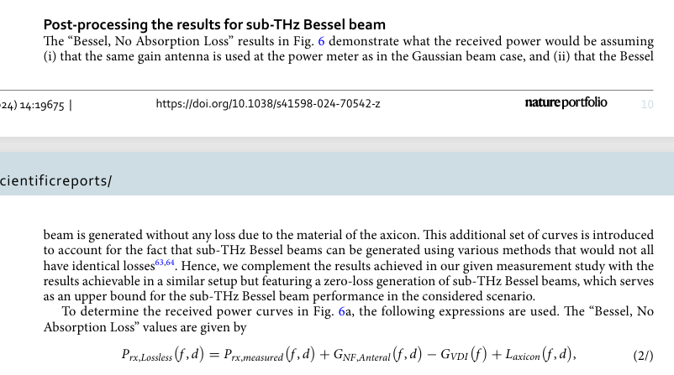

پس‌پردازش نتایج برای پرتو بسل زیر تراهرتز

نتایج «بسل، بدون اتلاف جذب» در شکل 6 نشان می‌دهد که توان دریافتی با فرض (i) استفاده از آنتن بهره مشابه در دستگاه توان‌سنج مانند مورد پرتو گاوسی، و (ii) تولید پرتو بسل بدون هیچ اتلافی به دلیل جنس اکسیکون، چگونه خواهد بود. این مجموعه منحنی‌های اضافی برای در نظر گرفتن این واقعیت معرفی شده‌اند که پرتوهای بسل زیر تراهرتز را می‌توان با استفاده از روش‌های مختلفی تولید کرد که همگی «اتلاف یکسانی» ندارند63،64. از این رو، ما نتایج به‌دست‌آمده در مطالعه اندازه‌گیری داده‌شده خود را با نتایج قابل دستیابی در یک چیدمان مشابه اما با تولید پرتوهای بسل زیر تراهرتز بدون اتلاف، که «به عنوان حد بالایی برای عملکرد پرتو بسل زیر تراهرتز در سناریوی مورد نظر عمل می‌کند»، تکمیل می‌کنیم. برای تعیین منحنی‌های توان دریافتی در شکل 6a، از عبارات زیر استفاده می‌شود. مقادیر «بسل، بدون اتلاف جذب» توسط

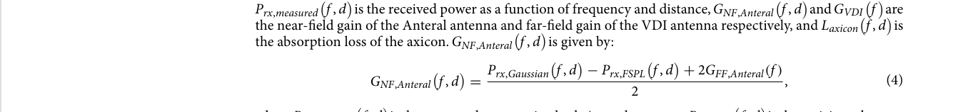
.

در حالی که داده‌های «بسل»، با در نظر گرفتن تفاوت در آنتن گیرنده، طبق رابطه زیر محاسبه می‌شوند:

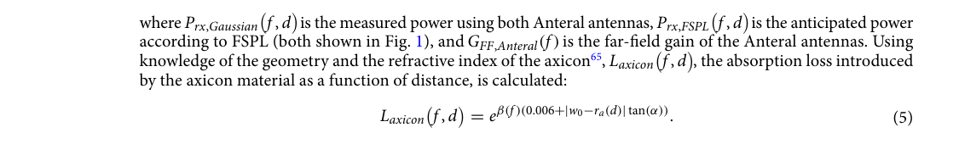
..

که در آن Prx,Gaussian f, d توان اندازه‌گیری شده با استفاده از هر دو آنتن آنترال، Prx,FSPL f, d توان پیش‌بینی شده طبق FSPL (هر دو در شکل 1 نشان داده شده‌اند) و GFF,Anteral(f) بهره میدان دور آنتن‌های آنترال است. با استفاده از دانش هندسه و ضریب شکست اکسیکون65، Laxicon f, d، تلفات جذب ایجاد شده توسط ماده اکسیکون به عنوان تابعی از فاصله، محاسبه می‌شود:
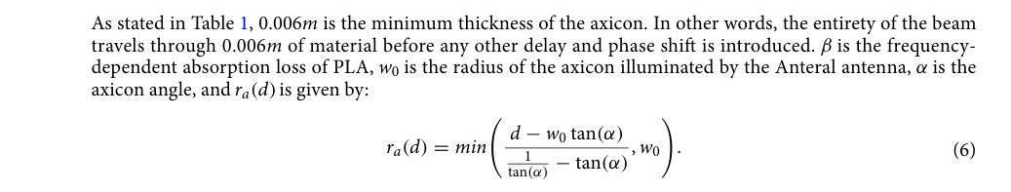

همانطور که در جدول 1 آمده است، 0.006 متر حداقل ضخامت اکسیکون است. به عبارت دیگر، کل پرتو قبل از هرگونه تأخیر و تغییر فاز، از 0.006 متر ماده عبور می‌کند. β اتلاف جذب وابسته به فرکانس PLA، w0 شعاع اکسیکون روشن شده توسط آنتن آنترال، α زاویه اکسیکون و ra(d) به صورت زیر داده می‌شود:
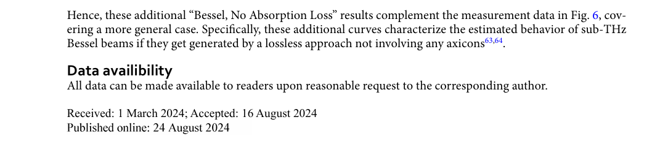

از این رو، این نتایج اضافی «بسل، بدون اتلاف جذب» داده‌های اندازه‌گیری در شکل 6 را تکمیل می‌کنند و یک مورد کلی‌تر را پوشش می‌دهند. به طور خاص، این منحنی‌های اضافی، رفتار تخمینی پرتوهای بسل زیر تراهرتز را در صورتی که با یک رویکرد بدون اتلاف و بدون هیچ اکسیکونی تولید شوند، مشخص می‌کنند63،64.

در دسترس بودن داده ها

تمام داده‌ها بنا به درخواست منطقی نویسنده مسئول، در اختیار خوانندگان قرار خواهد گرفت.

تاریخ دریافت: ۱ مارس ۲۰۲۴؛ تاریخ پذیرش: ۱۶ آگوست ۲۰۲۴

